[AI Insight Column – Policy Lens]
AI 교육 콘텐츠의 문제는 기술보다 ‘번역’에 있다
개발자·정책 입안자·현장 교사가 같은 테이블에 앉아야 하는 이유

기능은 있는데, 수업이 없는 순간
AI 교육 콘텐츠를 사용하다 보면 묘한 순간을 만납니다. 이런 AI 교육 콘텐츠의 기능만을 놓고 보면 놀라울 정도로 훌륭합니다. 학생의 답을 분석하고 수준에 따라 문제를 추천하며 틀린 이유를 설명하고 때로는 교사보다 훨씬 빠르고 정확하게 학생에게 적절한 피드백을 제공해줍니다. 몇 년 전만 해도 상상하기 어려웠던 일이고 심지어 여러 업체나 정부의 시연회에서 보는 시연화면에는 이 모든 기능들이 매끄럽게 작동합니다. 그런데 딱 전시장 혹은 시연회 장소까지만 이 주장이 유효합니다.
이 콘텐츠를 실제 수업에 적용하는 순간 다른 면을 보게 됩니다. 이 기능이 지금 배우는 성취기준과 어디에서 어떻게 연결되는지 45분 혹은 50분 수업을 하는 중간에 어느 순간에 써야 하는지를 먼저 묻게 됩니다. 학생이 AI의 설명을 이해하지 못할 때 교사는 어디에서 어떠한 방식으로 개입해야 하는지 추천이 잘못되었을 때 교사가 그것을 바로잡을 수 있는지도 따져야 합니다. 학생의 데이터가 어디까지 저장되는지 화면의 메뉴는 왜 이렇게 많은지 수업 중 문제가 생겼을 때 교사가 즉시 통제할 수 있는지도 빠질 수 없는 질문입니다. 이렇게 질문을 이어 가다 보면 어느새 기술의 문제는 교육과정과 수업, 평가, 데이터, 윤리, UI/UX의 문제로 바뀌어 있습니다. 시연에서는 보이지 않던 빈칸이 교실에서는 한꺼번에 드러나는 셈입니다. 그래서 AI 교육 콘텐츠를 볼 때마다 한 가지 질문이 남습니다.
이 콘텐츠는 도대체 누구의 언어로 만들어진 것인가?
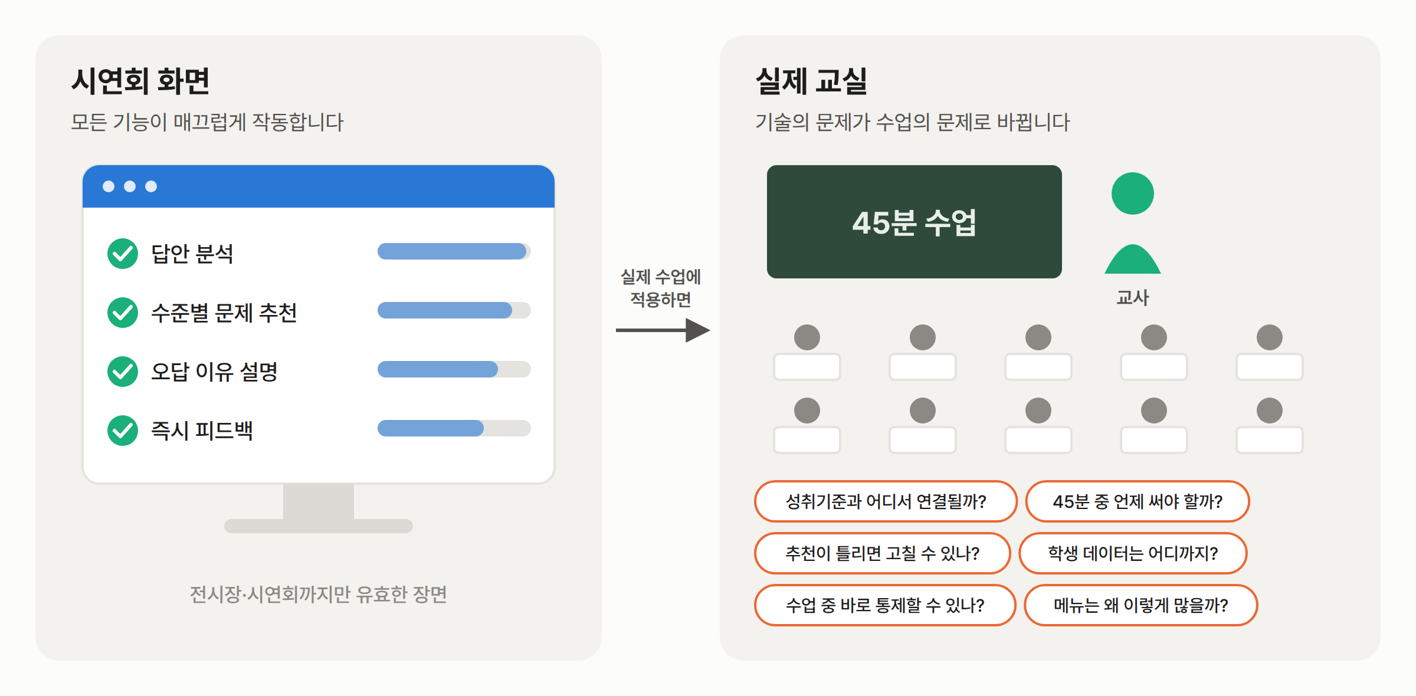
그림 1 시연회 화면과 실제 교실 사이의 간극
세 집단은 서로 다른 것을 먼저 봅니다
이 질문이 개발자가 잘못 보고 있다는 뜻은 아닙니다. 개발자는 그 직업의 특성상 콘텐츠나 수업 상황보다는 기술적으로 구현 가능한지를 먼저 봅니다. 어떤 모델을 쓸 수 있는지 응답 속도는 어느 정도인지 데이터를 어떻게 처리하고 시스템을 얼마나 안정적으로 운영할 수 있는지가 개발자의 출발점입니다. 수많은 학생이 같은 시간에 동시에 접속하는 학교 환경에서 서비스가 멈추지 않게 하는 일만 해도 결코 가볍지 않습니다.
정책 입안자는 또 다른 부분을 봅니다. 교육정책과의 정합성, 개인정보 보호, 공정성과 접근성, 예산과 보급 가능성, 학교 간 격차 같은 문제를 함께 고려해야 합니다. 한 학교에서 잘 작동하던 도구라도 전국 단위로 확대되는 순간 전혀 다른 질문이 생기기 때문입니다. 어떻게 보면 AI 교육 콘텐츠들이 제대로 학교에 자리잡게 하고 적용하는 순간의 잡음이나 불편함을 없애는 것이 이들의 가장 큰 역할이 아닐까 하는 생각입니다.
교사는 AI 교육 콘텐츠가 실제로 수행되는 교실과 학생을 봅니다. 이 기능이 실제 학생에게 먹히는지 학생 수준에 맞는지 수업의 어느 순간에 넣어야 하는지를 먼저 생각합니다. 학생이 오개념을 갖고 있을 때 AI가 그것을 알아챌 수 있는지 AI의 피드백을 교사가 다시 수정할 수 있는지도 중요한 관심사입니다. 그리고 무엇보다 이것을 쓰는 것이 정말 학습에 도움이 되는지를 끝까지 묻습니다.
세 관점 가운데 틀린 것은 없습니다. 문제는 세 관점이 서로 만나지 않은 채 각자 완성되어 버린다는 데 있습니다. OECD는 『디지털 교육 전망 2023』에서 정부와 기술 개발자, 교육 전문가가 서로 분리되어 움직일 때 생기는 문제를 지적하고, 교사와 학습자를 공동설계자로 참여시키는 다중 이해관계자 공동창조 모델이 필요하다고 강조했습니다. 여기서 핵심은 교사의 의견을 한번 들어 보자는 수준의 제안이 아닙니다.
개발의 언어, 정책의 언어, 수업의 언어를 서로 번역할 구조가 필요하다는 것입니다.
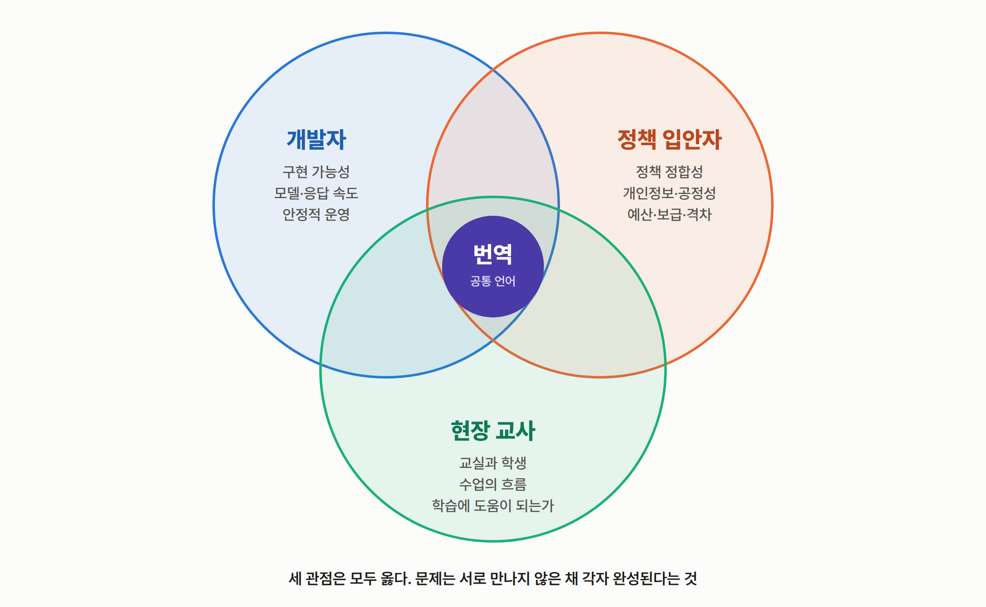
그림 2 세 집단이 먼저 보는 것과 그 사이의 번역
근거보다 속도가 앞설 때
이 문제가 추상적인 이야기만은 아니라는 점을 우리는 최근 가까이에서 확인했습니다. 2025년 1학기 초·중·고 일부 학년에 도입된 AI 디지털교과서는 한 학기 만에 법적 지위가 바뀌었습니다. 같은 해 8월 국회는 교과서를 도서와 전자책으로 한정하고 AI 디지털교과서를 교육자료로 규정하는 초·중등교육법 개정안을 통과시켰습니다. 이에 따라 AI 디지털교과서는 학교의 의무 채택 대상에서 빠졌고, 교육부는 진행 중이던 2026학년도 검·인정 절차를 중단했습니다.
이 과정을 두고 정치적 판단의 옳고 그름을 따지려는 것은 아닙니다. 다만 도입 과정 내내 현장에서 반복된 질문이 앞에서 말한 질문과 거의 같았다는 점은 짚어 둘 필요가 있습니다. 교사가 수업에 맞게 조정할 수 있는지, 학생 데이터는 안전한지, 기기와 네트워크는 준비되었는지, 학습 효과에 대한 근거는 충분한지를 묻는 목소리였습니다. 기술과 예산, 일정은 마련되었지만 이 질문들에 함께 답할 구조는 충분히 마련되지 않았던 셈입니다.
국제적으로도 비슷한 경고가 나옵니다. 유네스코는 『2023 글로벌 교육 모니터링 보고서』에서 교육 기술의 효과를 보여 주는 공정하고 엄밀한 근거가 부족하다고 지적했습니다. 보고서에 따르면 교육 기술 제품은 평균 36개월마다 바뀌고, 미국 17개 주의 교사와 관리자를 조사한 결과 도입 전에 동료 심사를 거친 근거를 요구한 비율은 11%에 그쳤습니다. 기술이 교육에 들어올 때 그것이 누구의 조건으로 들어오는지를 먼저 물어야 한다는 것이 이 보고서의 문제의식입니다.
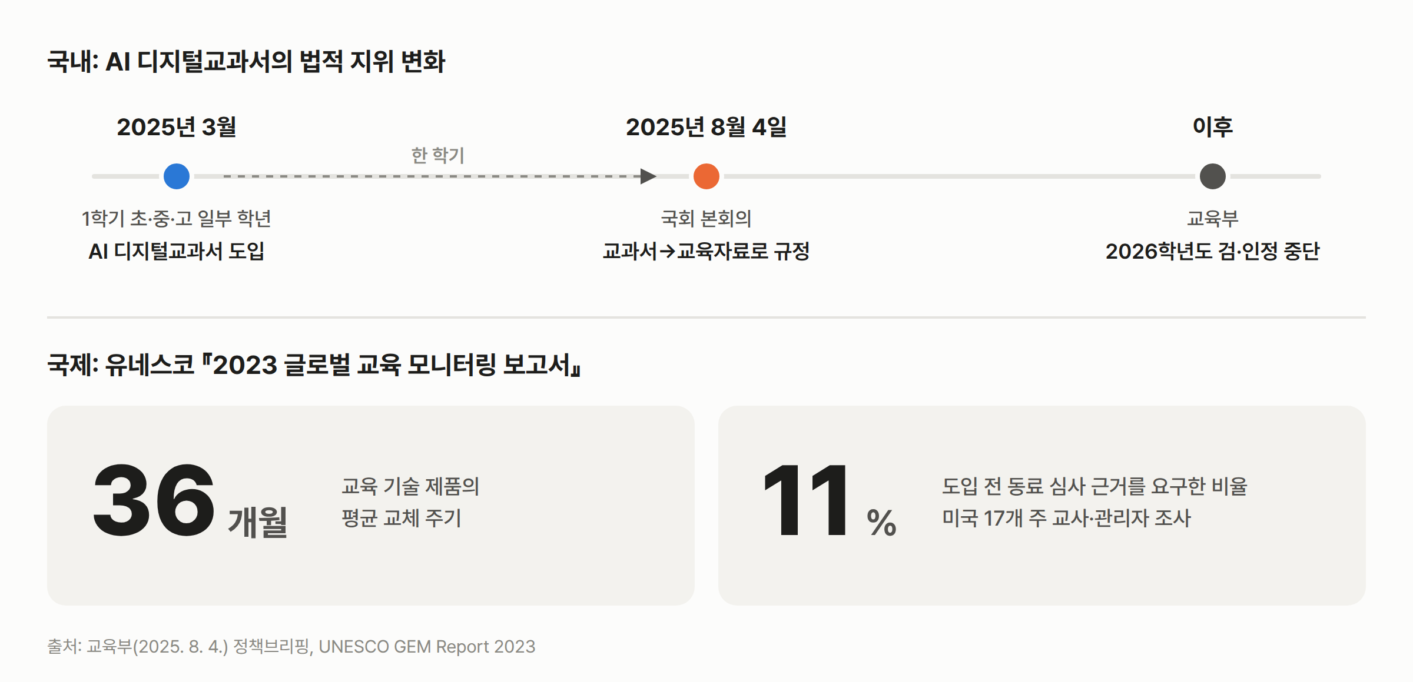
그림 3 근거보다 속도가 앞선 사례와 지표
교사는 ‘최종 사용자’가 아닙니다
교육용 소프트웨어에서는 교사를 흔히 사용자라고 부릅니다. 저는 이 표현이 AI 교육 콘텐츠에서는 조금 부족하며 적절하지 않다고 생각합니다. 교사는 완성된 제품을 받아 쓰는 사람에 그치지 않기 때문입니다. 교사는 국가 교육과정을 실제 수업 목표로 해석하고, 학생의 수준과 오개념을 파악하며, 콘텐츠를 수업 흐름 속에 배치합니다. 학습 결과를 어떻게 평가할지 판단하는 것도 교사의 몫이고, 개인정보나 편향, 과의존 같은 문제를 교실에서 가장 먼저 발견하는 사람도 교사입니다.
그래서 교사는 AI 교육 콘텐츠의 마지막 사용자라기보다 교육적 타당성을 만들어 내는 공동설계자에 가깝습니다. 교육 연구에서 오래 논의되어 온 교사와의 공동설계 역시 같은 지점을 강조합니다. 교사가 설계 과정에 참여할 때 도구가 실제 수업 맥락에 맞게 다듬어지고, 교사 스스로도 그 도구를 자기 수업의 일부로 받아들이게 된다는 것입니다. 이 차이는 생각보다 큽니다. 사용자는 완성된 제품에 의견을 내지만 공동설계자는 무엇을 만들 것인지 결정하는 단계부터 참여합니다. 의견을 내는 시점이 달라지면 그 의견이 바꿀 수 있는 범위도 달라집니다. 이렇게 하면 교사의 의견이 조금 더 많이 반영될 수 있고 출시 이후에 교사들이 사용할 때 오는 이른바 ‘사후 요구(after-the-fact requirements)’를 줄일 수도 있습니다. 출시 직전에 나온 의견은 버튼 위치를 바꾸는 데 그치기 쉽지만, 기획 단계에서 나온 의견은 무엇을 만들지 자체를 바꿀 수 있습니다.
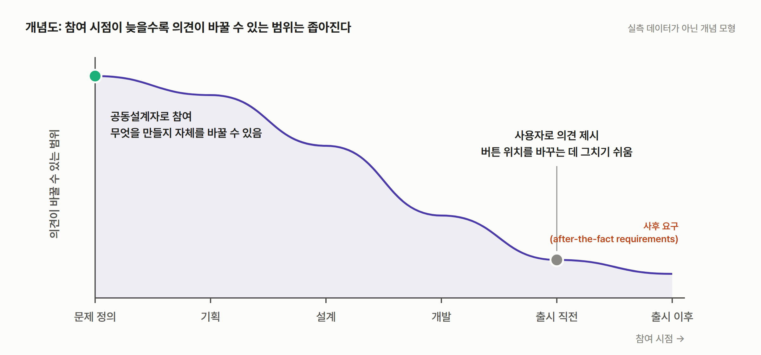
그림 4 참여 시점과 의견이 바꿀 수 있는 범위 (개념도)
그래서 협의체는 ‘회의체’가 아닙니다
협의체라는 말을 들으면 가장 먼저 떠오르는 장면은 아마 회의일 것입니다. 사람들이 모여 자료를 보고 의견을 말하고 회의록을 남기는 모습입니다. 그렇게만 생각하면 굳이 새로운 협의체가 필요한지 의문이 생기는 것도 당연합니다. 이미 각종 자문위원회와 심의위원회가 적지 않기 때문입니다. 그러나 이러한 자문위원회나 심의위원회는 제가 바라는 부분이 아닙니다.
제가 말하고 싶은 협의체는 조금 다릅니다. 조금 더 구체적으로 이야기하자면 이미 만들어진 콘텐츠를 평가하는 위원회가 아니라 콘텐츠가 만들어지는 과정 자체에 들어가는 구조입니다. 개발을 시작하기 전에 교사가 교육적 필요를 제안하고, 개발자는 구현할 수 있는 범위와 한계를 설명하며, 정책 담당자는 제도와 윤리, 데이터 기준을 함께 검토합니다. 프로토타입이 나오면 다시 교실의 관점에서 살펴보고, 실제 적용 결과는 다음 개발에 반영됩니다.
정리하면 요구 분석, 공동 기획, 프로토타입, 교육적 검토, 기술적 검토, 정책·윤리 검토, 현장 적용, 수정이 한 번으로 끝나지 않고 되풀이되는 구조입니다. 소프트웨어 개발에서 익숙한 반복적 개발 방식에 교육과 정책의 검토를 처음부터 끼워 넣는 것이라고 보면 이해하기 쉽습니다. 협의체를 하나 더 만들자는 이야기가 아닙니다.
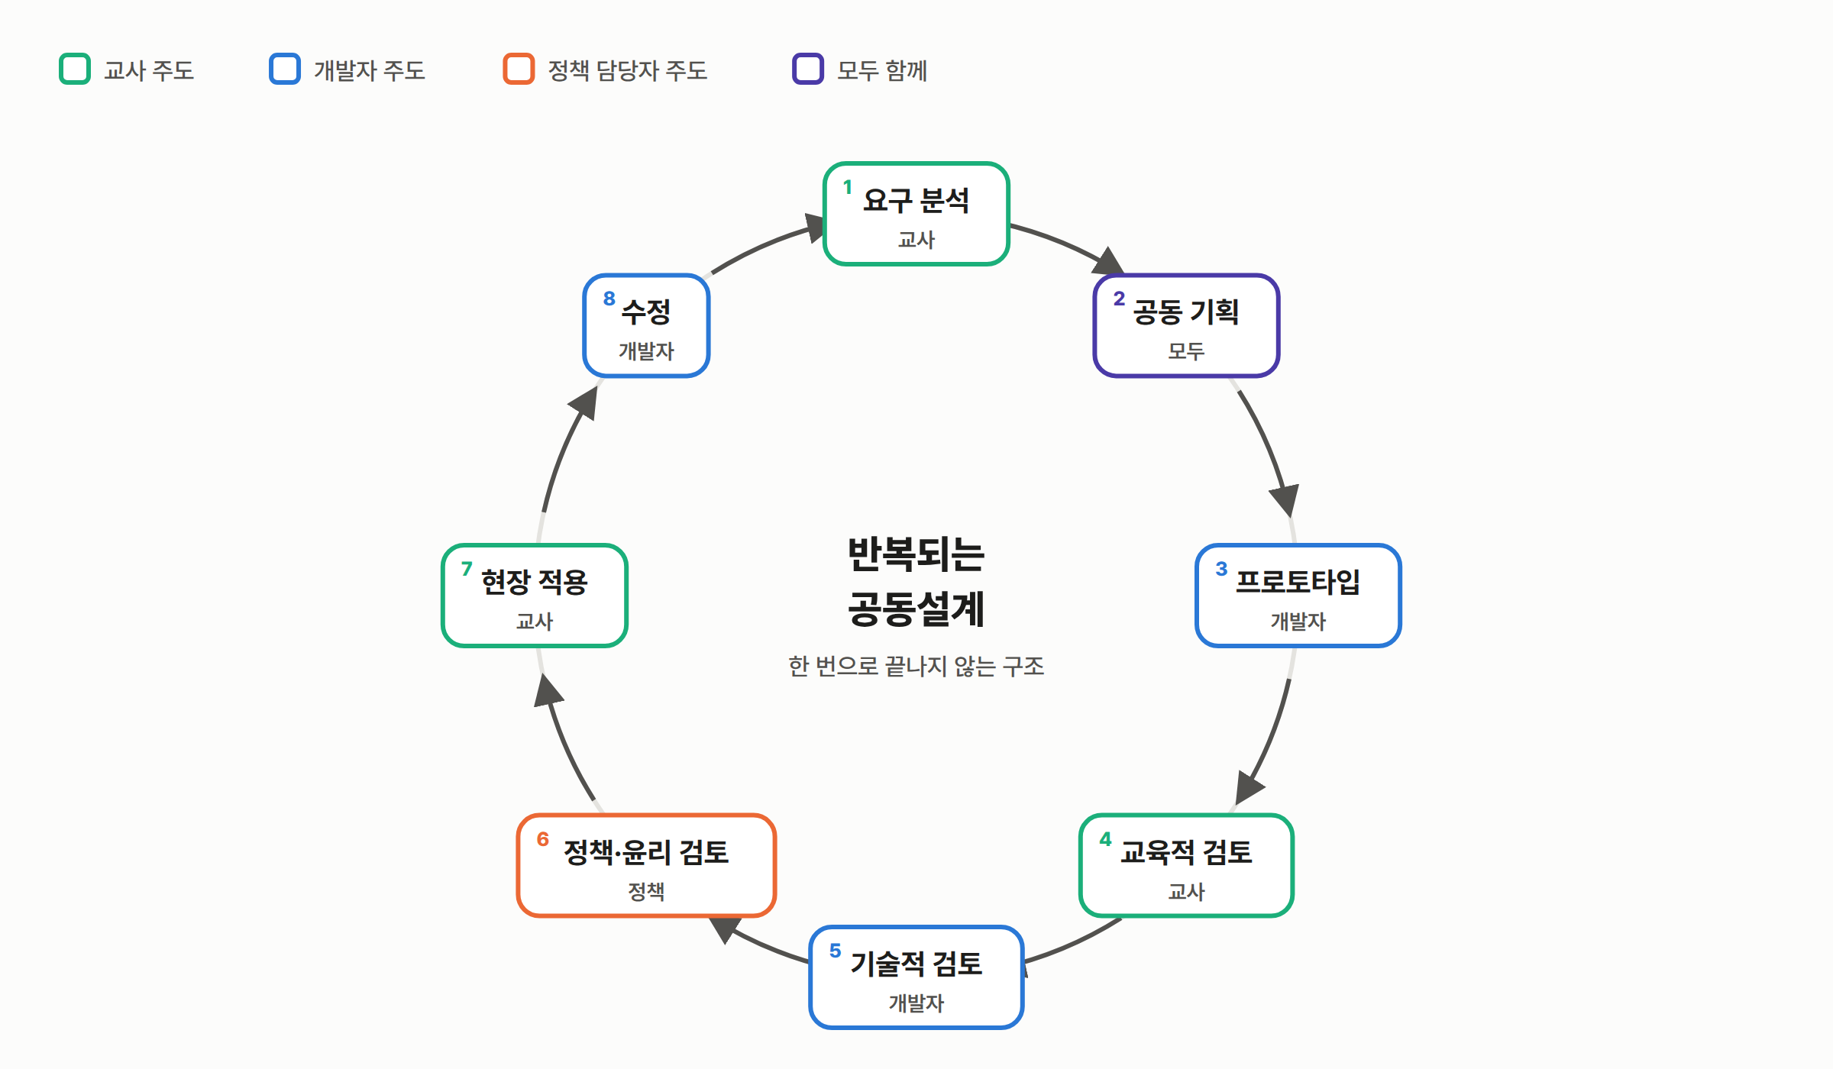
그림 5 반복되는 공동설계 과정
지금 각각 따로 일어나고 있는 판단을 하나의 설계 과정 안에 넣자는 이야기입니다.
‘기술적으로 가능하다’와 ‘교육적으로 필요하다’는 같은 말이 아닙니다
AI가 할 수 있는 일은 빠르게 늘고 있습니다. 그런데 교육에서는 여기에 언제나 질문이 하나 더 붙습니다.
그것을 할 수 있는가가 아니라, 그것을 해야 하는가.
예를 들어 학생의 모든 행동 데이터를 수집하면 개인화 추천의 정확도를 높일 수 있을지도 모릅니다. 그러나 교육적으로 필요한 데이터가 어디까지인지 학생과 보호자가 무엇을 알아야 하는지 데이터 제공에 동의하지 않은 학생도 같은 수업에 참여할 수 있어야 하는지 이후 학생이 졸업하거나 전학을 가면 데이터를 어떻게 처리할지 등은 기술이 답할 수 있는 문제가 아닙니다. 우리나라 개인정보 보호법은 만 14세 미만 아동의 개인정보를 처리할 때 법정대리인의 동의를 받도록 하고 있어, 초등학생을 대상으로 하는 서비스라면 설계 단계부터 이 조건을 고려해야 합니다.
평가와 피드백도 마찬가지입니다. AI가 자동으로 평가할 수 있다고 해서 모든 평가를 자동화해야 하는 것은 아닙니다. 평가에는 엄연히 교육전문가인 교사가 개입해야 하는 부분이 존재합니다. 학생에게 즉시 답을 줄 수 있다고 해서 언제나 즉시 답을 주는 것이 좋은 교수법이라는 뜻도 아닙니다. 스스로 고민하며 버티는 시간이 학습의 핵심이 되는 순간도 있기 때문입니다. 추천 알고리즘이 다음 문제를 정할 수 있다고 해서 교사의 판단보다 알고리즘의 추천이 앞서야 하는 것도 아닙니다.
미국 교육부가 2023년 보고서 『AI와 교수·학습의 미래』에서 ‘사람이 개입하는 구조(humans in the loop)’를 핵심 원칙으로 내세운 것도 같은 맥락입니다. AI가 내놓은 판단을 교사가 확인하고, 필요하면 수정하거나 거부할 수 있어야 한다는 것입니다. 기술의 가능성에서 교육의 필요성으로 넘어가는 순간에는 반드시 누군가의 판단이 필요합니다. 그 판단을 어느 한쪽이 독점하지 않도록 하는 것이 협의체의 가장 중요한 역할이라고 생각합니다.
UI/UX도 교육의 문제입니다
이 논의에서 의외로 자주 빠지는 것이 UI/UX입니다. 교육용 플랫폼에서는 기능 개발이 먼저이고 인터페이스는 나중이라고 생각하기 쉽지만, 교실에서는 그렇지 않습니다. 학생이 메뉴를 찾느라 시간을 쓰고, 교사가 수업 중에 기능을 통제하지 못하며, 중요한 정보보다 기능 버튼이 먼저 눈에 들어오는 상황을 떠올려 보면 쉽게 알 수 있습니다. 수업 흐름을 끊어야만 다음 단계로 넘어갈 수 있다면 그것은 단순한 디자인 문제가 아니라 수업 설계의 문제입니다.
교실의 시간은 생각보다 짧습니다. 45분 수업에서 로그인과 기기 연결에 5분이 걸린다면 수업 시간의 10% 이상이 사라집니다. 스무 명이 넘는 학생이 서로 다른 화면에서 동시에 막히면 교사 한 명이 이를 모두 해결하기도 어렵습니다. 개발 환경에서는 사소해 보이는 불편이 교실에서는 수업 전체를 흔들 수 있는 이유입니다.
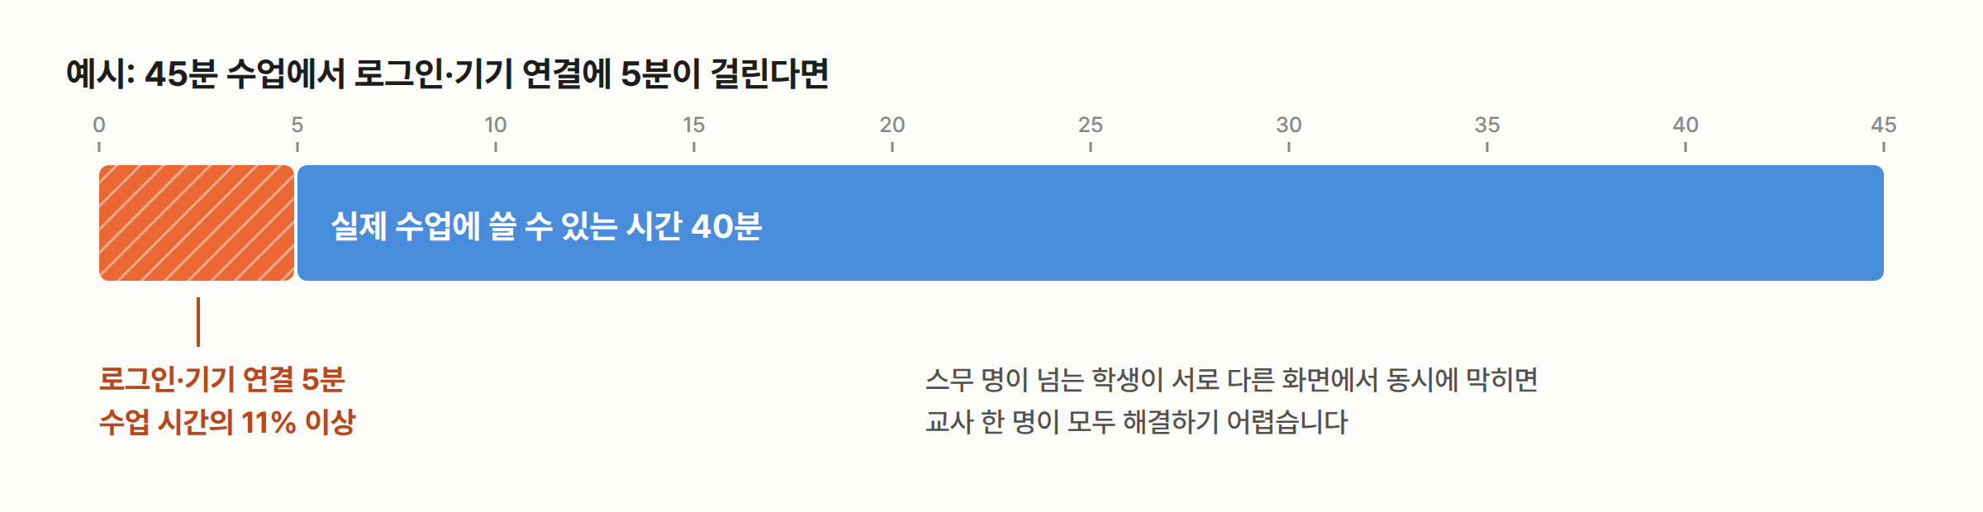
그림 6 45분 수업에서 사라지는 5분 (예시)
특히 공공 영역에서 제공하거나 학교 전체에 보급하는 AI 교육 서비스라면 사용성과 접근성을 부가 기능으로 다뤄서는 안 됩니다. 교사가 쉽게 조작할 수 있는지 필요한 정보가 한눈에 들어오는지, 학생이 기능을 오해하지 않는지가 모두 콘텐츠의 교육적 품질을 이룹니다. 장애가 있는 학습자도 접근할 수 있는지 기존 수업 도구와 자연스럽게 연결되는지도 마찬가지입니다. 웹 접근성 지침 같은 기준을 출시 뒤의 점검 항목이 아니라 설계 조건으로 두어야 하는 이유가 여기에 있습니다. 그래서 저는 공공 교육에서의 UI/UX를 예쁘게 만드는 일보다 조금 더 크게 봐야 한다고 생각합니다. 하지만 지금까지의 여러 플랫폼은 이 UI/UX를 잘 만들어 내지 못했다고 생각합니다. 이런 연유로 인해 많은 플랫폼들이 많은 예산이 투여되고도 제대로 사용되지 못하고 있습니다. 교육용 플랫폼을 만드는 것이 정책의 끝이 아니라 사용할 수 있게 만드는 것도 교육정책입니다.
규제도 마지막에 붙이는 브레이크가 되어서는 안 됩니다
반대쪽에도 문제가 있습니다. AI에 위험이 있으니 개발이 끝난 뒤 개인정보와 윤리, 편향, 안전 기준을 점검하면 된다고 생각하는 경우입니다. 그렇게 하면 규제는 늘 개발의 마지막 단계에서 등장하는 브레이크가 됩니다. 개발자는 다 만들어 놓았는데 왜 이제 와서 안 된다고 하느냐고 묻고, 정책 담당자는 왜 처음부터 기준을 고려하지 않았느냐고 되묻게 됩니다. 결국 이것 역시 순서의 문제입니다.
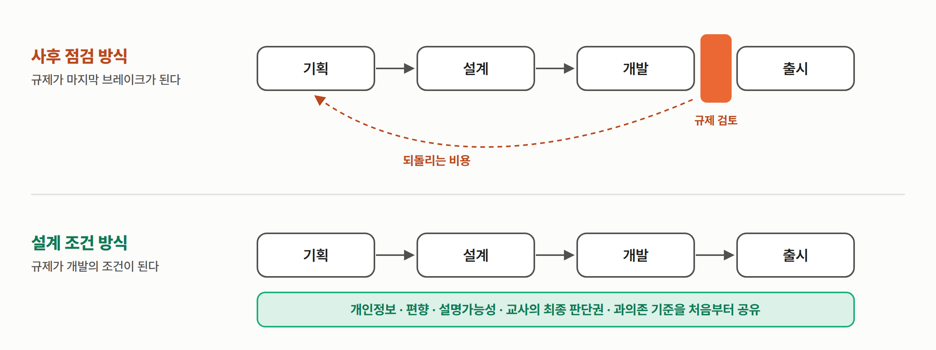
그림 7 규제를 언제 논의하느냐에 따른 두 가지 순서
제도의 흐름도 이런 순서의 변화를 요구하고 있습니다. 2026년 1월 시행된 우리나라의 인공지능 기본법은 초·중등교육 등에서 학생 평가에 쓰이는 AI를 고영향 인공지능의 영역에 포함했습니다. 유럽연합의 AI법 역시 학습 성과를 평가하거나 그 결과로 학습 과정을 조정하는 AI를 고위험 시스템으로 분류하고, 위험 관리와 데이터 품질, 인간의 감독 같은 요건을 두고 있습니다. 평가에 관여하는 AI라면 이제 안전성과 투명성을 출시 뒤에 덧붙이는 방식으로는 대응하기 어려워진 것입니다.
개인정보 보호, 알고리즘 편향, 설명가능성, 교사의 최종 판단권, 학생의 과의존 문제를 설계 단계부터 함께 논의한다면 규제는 개발을 막는 장치가 아니라 개발의 조건이 될 수 있습니다. 조건이 미리 공유되면 개발자는 만든 것을 되돌리는 비용을 줄일 수 있고, 정책 담당자는 사후 제재보다 사전 설계에 힘을 쏟을 수 있습니다. 규제를 없애자는 것도, 더 많이 만들자는 것도 아닙니다. 규제와 개발을 서로 다른 시간과 다른 문법으로 해서는 안 됩니다. 이 둘은 무조건 같이 가야 합니다.
그렇다면 어떤 협의체여야 하는가
형식적인 자문위원회에 머물지 않으려면 최소한 다음과 같은 조건이 필요합니다.
01 | 교사는 개발 초기부터 참여해야 합니다. 완성본에 대한 만족도 조사가 아니라 문제 정의와 요구 분석 단계부터 들어와야 합니다. 이러한 협의체에 참여하는 교사는 에듀테크를 잘 다루는 교사도 필요하지만 에듀테크에 대해서 잘 모르는 교사도 포함해야 합니다. 에듀테크를 잘 다루는 교사만이 전체 교사를 대표한다고 보지 않습니다.
02 | 개발자는 기술적 한계를 설명해야 합니다. 무엇이 가능한지만 아니라 무엇이 불가능하거나 불안정한지도 같은 테이블에 올려야 합니다.
03 | 프로토타입을 함께 봐야 합니다. 문서상의 의견보다 실제 화면과 실제 수업 장면을 놓고 논의해야 합니다.
04 | 정책·윤리 검토는 출시 직전에 하지 않아야 합니다. 데이터, 공정성, 접근성, 학생 보호를 설계 조건으로 넣어야 합니다.
05 | 교사의 최종 판단권을 남겨 두어야 합니다. AI의 추천·평가·피드백을 교사가 확인하고 수정하거나 중단할 수 있어야 하며, 이 권한은 선언이 아니라 실제 화면 속 기능으로 구현되어야 합니다.
06 | 현장 피드백이 실제 업데이트로 이어져야 합니다. ‘의견 수렴 완료’가 아니라 무엇이 수정되었는지 다시 현장에 보여 주는 순환 구조가 필요합니다.
결국 중요한 것은 누가 몇 명 참여하느냐보다 어느 시점에 참여하고 무엇을 결정할 수 있으며, 그 의견이 실제 개발에 어떻게 반영되는가입니다. 교사 대표가 여럿 자리에 앉아 있더라도 결정 권한 없이 의견만 전달한다면 그것은 공동설계가 아니라 또 하나의 의견 수렴 절차에 머물게 됩니다. 반대로 참여 인원이 적더라도 기획 단계에서 우선순위를 정하는 데 실질적으로 관여할 수 있다면 협의체는 제 역할을 할 수 있습니다.
공동설계에서 가장 어려운 것은 ‘공통 언어’입니다
다시 처음의 질문으로 돌아가 보겠습니다. 개발자가 성능이 향상되었다고 말할 때 교사는 그것이 수업에서 무엇을 의미하는지 물을 수 있어야 합니다. 정답 예측의 정확도가 몇 퍼센트 좋아졌다는 말과 학생의 오개념을 더 잘 찾아낸다는 말은 전혀 다른 이야기이기 때문입니다. 정책 담당자가 안전성을 확보해야 한다고 말할 때도 개발자는 그것이 어떤 기술 요건을 뜻하는지 구체적으로 알 수 있어야 합니다.
교사가 수업에서 쓰기 어렵다고 말할 때 개발자가 이를 사용자 불편이라는 한 줄로 정리해서도 안 됩니다. 어느 지점에서 수업 흐름이 끊기는지, 교사가 무엇을 통제할 수 없는지까지 내려가 살펴봐야 비로소 고칠 수 있는 문제가 됩니다. OECD의 다중 이해관계자 공동설계 논의에서도 서로 다른 참여자를 연결하는 요소로 공통의 언어가 중요하게 다뤄집니다. 어쩌면 AI 교육 콘텐츠 협의체가 해야 할 가장 중요한 일이 바로 이것일지도 모릅니다.
회의를 하는 것이 아니라 번역하는 것
기술적 가능성을 교육적 의미로 번역하고 현장의 요구를 개발 가능한 조건으로 번역하고,
정책의 원칙을 실제 시스템의 설계 기준으로 번역하는 것입니다.
좋은 AI 교육 콘텐츠는 기능이 많은 콘텐츠가 아닙니다
AI 교육을 이야기할 때 우리는 자꾸 모델의 성능을 봅니다. 더 정확해졌는지, 더 자연스럽게 대답하는지, 더 정교하게 개인화할 수 있는지를 따집니다. 그런데 학교에서의 성패를 가르는 질문은 조금 다를 수 있습니다. 교육과정에 맞는지, 학생에게 맞는지, 교사가 통제할 수 있는지를 먼저 물어야 합니다. 기술의 한계를 알고 사용할 수 있는지, 데이터와 윤리의 기준이 설계 안에 들어가 있는지, 문제가 발견되었을 때 다시 고칠 수 있는지도 함께 물어야 합니다.
유네스코의 교사 AI 역량 프레임워크 역시 AI 활용을 단순한 기술 사용 능력으로 보지 않습니다. 이 프레임워크는 인간 중심 관점, AI 윤리, AI 기초와 활용, AI 교수법, 전문적 학습이라는 다섯 차원으로 교사의 역량을 설명합니다. 교사에게 필요한 것이 도구를 다루는 기술만이 아니라 도구를 교육적으로 판단하는 힘이라는 뜻입니다. 결국 AI 교육의 문제는 기술만의 문제가 아닙니다. 그렇기 때문에 기술자만으로도, 교사만으로도, 정책만으로도 해결할 수 없습니다. 제가 생각하는 AI 교육 콘텐츠 협의체의 출발점은 거창하지 않습니다.
서로 다른 사람들이 더 많이 모이는 것이 아니라 서로 다른 판단이 더 일찍 만나는 것.
좋은 AI 교육 콘텐츠는 아마 가장 많은 기능을 가진 콘텐츠가 아니라 교육·기술·정책 사이의 번역이 가장 잘 이루어진 콘텐츠일 것입니다.

참고 문헌
Miao, F., & Cukurova, M. (2024). AI competency framework for teachers. UNESCO.
OECD. (2023). OECD Digital Education Outlook 2023: Towards an Effective Digital Education Ecosystem. OECD Publishing.
Molenaar, I., & Sleegers, P. (2023). Multi-stakeholder collaboration and co-creation: Towards responsible application of AI in education. In OECD Digital Education Outlook 2023.
Roschelle, J., Penuel, W. R., & Shechtman, N. (2006). Co-design of innovations with teachers: Definition and dynamics. In Proceedings of the 7th International Conference of the Learning Sciences (pp. 606–612).
UNESCO. (2023). Global Education Monitoring Report 2023: Technology in education – A tool on whose terms? UNESCO.
U.S. Department of Education, Office of Educational Technology. (2023). Artificial intelligence and the future of teaching and learning: Insights and recommendations. Washington, DC.
European Parliament & Council of the European Union. (2024). Regulation (EU) 2024/1689 laying down harmonised rules on artificial intelligence (Artificial Intelligence Act). Official Journal of the European Union.
교육부. (2025. 8. 4.). AI 디지털교과서 관련 초중등교육법 일부개정법률안 본회의 의결에 대한 정부입장. 대한민국 정책브리핑.
인공지능 발전과 신뢰 기반 조성 등에 관한 기본법, 법률 제20676호 (2025. 1. 21. 제정, 2026. 1. 22. 시행).
개인정보 보호법 제22조의2 (아동의 개인정보 보호).

